Мастер-класс по созданию красивой нежной розы из фоамирана.

(для детей с 8 до 12 лет)

Автор-составитель
Паталах Надежда Владимировна
Педагог 1 категории

2020г.
Для того чтобы оригинально украсить коробку с подарком или какой-либо предмет интерьера, можно воспользоваться мастер-классом по созданию нежной розы из фоамирана. Цветок, изготовленный из этого материала, будет максимально похож на настоящий, поэтому станет хорошим дополнением к презенту. Самостоятельно смастерить такую поделку сможет даже подросток.
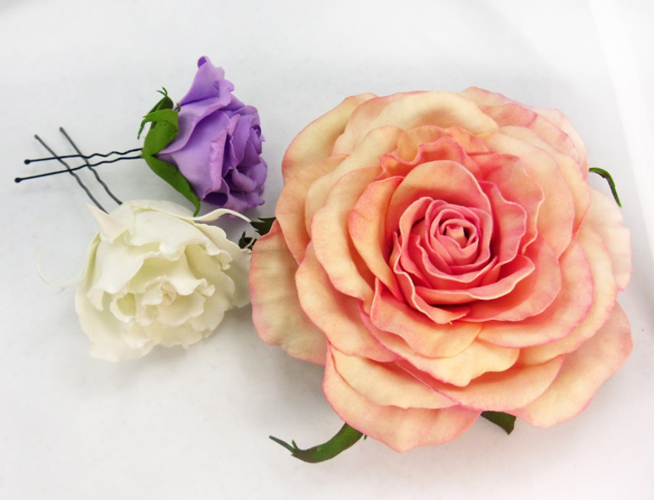

Подготовительные работы
Фоамиран представляет собой пенистый материал для создания различных декоративных украшений. Покупать его нужно в специализированных магазинах, продающих товары для рукоделия.
Для изготовления розы идеально подходит материал белого, розового или оливкового цвета.
Кроме него, понадобится:
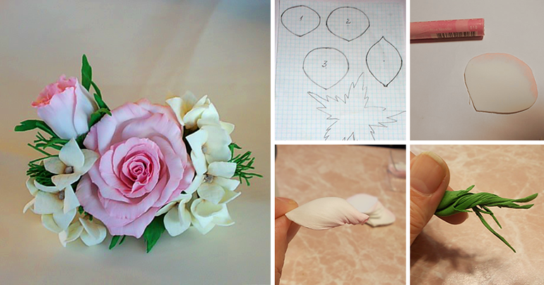
- лист фольги;
- масляная пастель (желательно бежевая);
- 2 листа формата А4;
- губка для мытья посуды;
- ножницы;
- линейка;
- зубочистки;
- дизайнерская проволока (не менее 15 см);
- термоклеящий пистолет;
- утюг.

Процесс изготовления
Работа над розой может занять несколько часов, поэтому начинать её нужно только в том случае, если есть достаточное количество свободного времени. Если следовать всем указаниям профессионалов, то готовый результат оправдает все затраты.

Декор для кухни своими руками - ягоды смородины

Пошаговая инструкция:
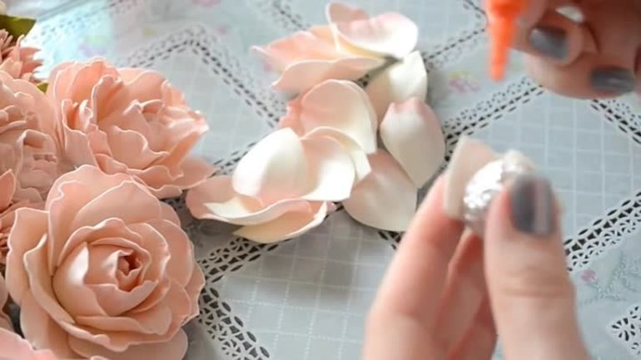
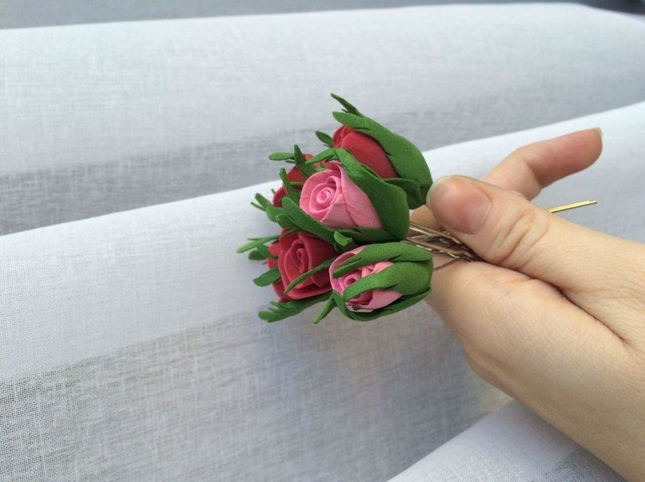
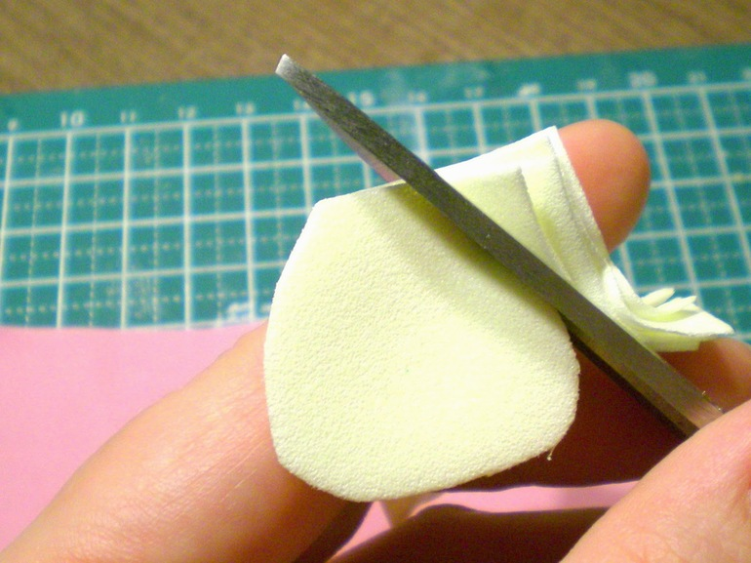
- На рабочую поверхность кладут лист белой бумаги.
- Сверху помещают фоамиран, который накрывают ещё одним листом формата А4.
- Получившуюся конструкцию проглаживают утюгом. В результате этих действий материал станет более тонким и будет хорошо держать форму.
- С помощью линейки и зубочистки размечают 2 вида деталей: 5 x 3,5 см (18 штук) и 3 x 3 см (15 штук).
- Ножницами вырезают квадраты и прямоугольники.
- Затем каждую заготовку подрезают, придавая ей каплевидную форму.
- Края лепестков, сделанных из квадратов, красят и растушёвывают губкой.
- Заготовки кладут на дно перевёрнутого утюга и выдерживают не более 3 секунд. Это позволит размягчить материал и придать ему нужную форму.
- На следующем этапе начинают формировать основу цветка. Для этого берут кусок проволоки и складывают его пополам.
- Образовавшуюся петлю скручивают, а затем на неё наматывают фольгу. В итоге должна получиться заготовка в виде объёмной капли.
- На неё поочерёдно наклеивают раскрашенные лепестки, стараясь аккуратно подогнуть края заготовок.
- Большие лепестки приклеивают аналогично. Единственное отличие заключается в том, что эти детали крепят к основе только острым краем.
- Концы заготовок подворачивают, создавая максимально реалистичный цветок.
- Из зелёного фоамирана делают листья.
- Для формирования стебля достаточно обмотать дизайнерскую проволоку тонким листом материала.

Цветы из фоамирана всегда получаются красивыми и похожими на настоящие. Если тщательно подготовиться и правильно выполнить все этапы работы, то можно получить оригинальное декоративное украшение, которое понравится любому человеку.

